Software Requirements Specification Template(SRS)

작성자: 하현수, 정구익, 신용구, 이선준
생성일자: 2017-03-16
최종 갱신: 2017-03-28
버전: 0.2

목차
목차 ii
1. 개요 1
1.1 목적 1
1.2 관련부서/관계자 1
1.3 개발범위 1
2. 전체 개관 2
2.1 프로젝트 걔요 2
2.2 Product Function 2
2.3 사용자 특성 3
2.4 소프트웨어 운영 환경 3
2.5 디자인과 배포 제약사항 4
2.6 가정과 의존성 4
2.7 데이터 요구사항 4
2.8 사용 시나리오 5
3. 인터페이스 7
3.1 사용자 인터페이스 7
3.2 하드웨어 인터페이스 8
3.3 소프트웨어 인터페이스 8
4. 기능 요구사항 9
4.1 기능 요구사항 9
5. 비기능 요구사항 11
5.1 성능 요구사항 11
5.2 보안 요구사항 11
5.3 소프트웨어 품질 요구사항 11
5.4 비즈니스 룰 11
6. 기타 요구사항 11

1. 개요
유저가 만들어가는 테마지도

목적
여러 가지 지도 어플들이 세상에 많지만, 유저들이 실제로 원하는 꼭 필요한 정보
흡연부스위치, 화장실위치, 휴지통위치, 그리고 그 화장실과 흡연부스의 청결함과 만족도에 대한 정보를 제공하는 어플은 없었다.
따라서, 본 프로젝트는 개발자 차원에서의 업데이트가 아닌 유저를 통한 실시간 업데이트와 실시간 사진 공모전, 화장실, 흡연공간에 대한 리뷰와 그에 대한 댓글과 반응, 각종 여행루트와 그에 대한 리뷰와 소통등 여러 가지 교류가 이루어지는 Social Network Map을 만들고자 하는 목적으로 고안되었다.

1.2 관련부서/관계자
Development Team은 숭실대학교 소프트웨어 학부 학생들로서, 캡스톤 디자인 프로젝트 담당교수님인 김영종 교수님의 지도하에 진행된다.

1.3 개발범위
1.목적 : Customizing 지도를 통한 편의성 제공을 목적으로 하는 소프트웨어
2.제한사항 : 지도에서 제공하는 정보들은 유저들이 직접 저장하고, 공유한 Data를 통해 만들어 지기 때문에 이 소프트웨어가 활동적인 유저를 많이 유치하지 못 했을 경우에는 원하는 목적을 달성하기 힘들다.
3.특징 : 제한 사항에서 언급한 것과 같이 유저들이 직접 만들어가기 때문에, 기존 지도에서 제공하지 못하는 정보를 추가적으로 제공할 수 있다. 지도가 단순한 지도가 아닌, 사람들과 소통할 수 있는 일종의 Social Network가 된다.
4.Promotion 방법 : SNS를 적극적으로 활용해서 많은 유저를 확보한다.

2. 전체개관

2.1 프로젝트 개요

기존 지도 시스템에서는 제공하지 않는 사용자 편의성(화장실의 위치, 흡연부스의 위치)을 제공하고, 사용자가 직접 업로드하는 정보를 통해서 구글 맵스가 제공되는 전세계에서 사용될 수 있다.
사용자들 끼리 정보를 공유하고 자유롭게 소통할 수 있도록 하여, 재미없고 단순한 지도와 달리 Social Network의 특징을 겸비한 혁신적인 지도 서비스이다.

2.2 Product Function

      - Google API에서 가져온 지도를 출력한다

      - GPS정보를 기반으로 현재 위치를 표시한다.

      - 흡연 부스, 화장실, 쓰레기통 등 시설들과 다양한 랜드마크(소녀상, 동상, 조각품)의 위치, 사진, 시설 관리 현황을 유저들이 직접 업로드 및 등록하게 하도록 한다.

      - 여행 경로 및 여행사진 등록 및 소통 기능을 가능하도록 한다.

      - 등록된 관광 명소의 사진 등록 및 대표사진 선정을 위한 실시간 사진 공모전 기능을 제공한다.

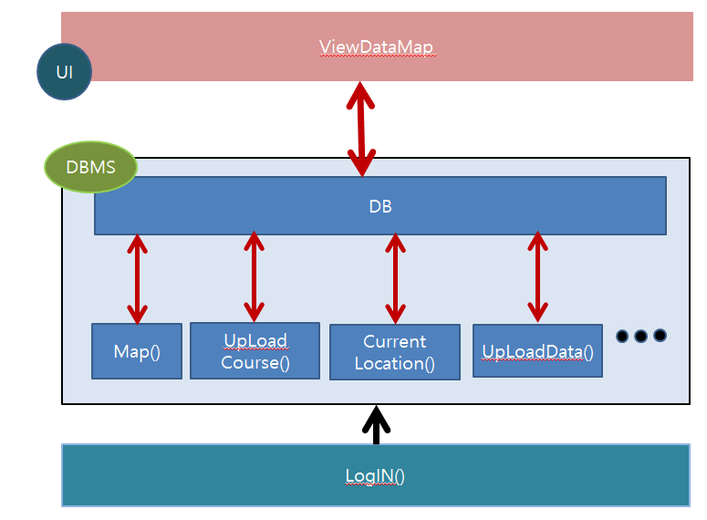
소프트웨어 다이어그램

2.3 사용자 특성
불특정 다수의 유저가 사용한다.
개개인에 맞는 지도를 필요로 하는 유저가 사용하며 경험, 교육 정도 등 특징에 대한 제한은 없다.
실시간 사진 공모전등의 여러가지 이벤트가 있어, 사진을 찍는 것을 좋아하거나, 평소 SNS를 자주 이용하는 유저들이 많을 것이다.

2.4 소프트웨어 운영환경

롤리팝 이상의 안드로이드 운영체제 디바이스

2.5 디자인과 배포 제약사항

ios 운영체제와 windows 운영체제의 디바이스에서는 제공하지 않는다는 제약사항이 있고, 지도 API, GPS, Server 기술을 사용한다.
GPS를 이용하기 때문에 사용자의 위치에 대한 보안을 보장하여야 하며,
Open API를 이용하였기 때문에 상업적 배포는 불가능하다.

2.6 가정과 의존성
개발 환경보다 높은 버전의 안드로이드에서 구동한다.
3G, LTE등 데이터 연결이 되어야 한다.
카메라, GPS기능을 승인해야 한다.
지도 API서버가 불안정하거나 셧다운될경우 서비스가 정상적으로 제공되지 않는다.

2.7 데이터 요구사항

LogIn()
Input: ID, PW
Output: 사용허가

Map()
Input : 지도 API
Output: 지도 출력

ViewDataMap()
Input: 지도정보, 등록된 정보
Output: 지도 위에 등록된 정보를 출력

CurrentLocation()
Input: 지도Data, GPS Data
Output: 지도에 GPS Data위치를 표시, GPS정보 저장

UpLoadData(data format, data,…)
Input: 지도 종류(흡연부스, 화장실 등), GPS위치, 기능 종류(사진, 관리현황)
Output: 데이터 베이스에 데이터 저장

UplLoadCourse()
Input: 여행경로
Output: 데이터베이스에 데이터 저장

Vote()
Input: 사진정보, 장소정보
Output: 점수증가

SetMainPicture()
Input: 투표데이터
Output: 투표결과에 따라 사진을 변경

2.8 사용 시나리오
1. 화장실이 급할 때 Use Map 어플을 통해 근처의 화장실을 빠르게 찾을 수 있으며, 사용자들의 리뷰와 만족도를 바탕으로 보다 시설이 좋은 화장실을 찾을 수 있다.
(휴지가 없는 화장실을 리뷰로 파악하거나, 위생상태가 더러운 화장실을 피할 수 있다.)
2. 화장실,혹은 흡연부스 청결도에 대한 유저들의 평점을 보고 지자체에서 관리를 할 수 있다.(청결도 점수가 너무 낮을 경우, 지자체에 알린다거나, 그들이 스스로 모니터링 할 수 있다.)
3. 쓰레기를 버릴 휴지통이 없어 계속 들고 다니는 사람들이 많다. 또한 휴지통을 찾지 못해 결국 무단투기를 하는 사람들을 자주 볼 수 있다. Use Map 어플을 통해 본인의 위치에서 가장 가까운 휴지통을 찾을 수 있다.
4. 흡연부스의 위치를 몰라 길거리에서 담배를 피는 흡연자들이 많다. 그들에게 흡연은 권리이지만, 흡연부스가 너무 적고 그 장소에 대한 정보가 너무 없어 금연구역에서 담배를 필 수 밖에 없는 상황이다. 흡연 부스의 위치와 청결도, 만족도 정보를 제공하여 사용자의 편리를 보장한다.

5. 우선 여행을 왔는데 어떤 코스로 다녀야 할지, 그리고 또 맛집은 어떤 곳이 있는지 전혀 조사가 되어있지 않다. Use Map어플을 통해서 현재 지역과 위치에서 여행한 사람들의 여행 코스를 보고 그들의 만족도와 리뷰(무엇이 아쉬웠고, 이런것은 정말 좋았다등의 정보)를 보고 자신의 기호에 맞는 여행코스를 정할 수 있을 것이다.
6. 실시간 사진 공모전 서비스를 이용하여, 본인이 찍은 멋진 사진을 사람들과 공유하고, 투표를 통해 가장 우수작을 지도내의 대표사진으로 내걸 수 있는 명예를 얻을 수 있다.
7. 사람들의 관심이 많지만 정작 어디에 있는지는 모르는 여러가지 뜻 깊은 장소들과 구조물(여러가지 동상, 소녀상, 위인의 생가, etc)을 직접 랜드마크에 등록하고, 실시간 사진 공모전을 벌일 수 있다.

2.9타어플과의 차이점
 | 유즈맵 | 여긴화장실 | Flush | 일본 화장실 어플
현재위치 주변 화장실 정보 | O | O | O | O
현재위치에서 바라보는 방향 | O | O | X | X
정보공개시스템 | O | O | O | O
사용자 업로드 가능 | O | X | X | O
시설 현황 평가 | O | X | O | O
정기 업데이트 | O | X | X | X
장애인 화장실 유무 | O | X | X | X
범위 | 국내+국외 | 국내 | 국내 | 일본

3. 인터페이스

3.1 사용자 인터페이스
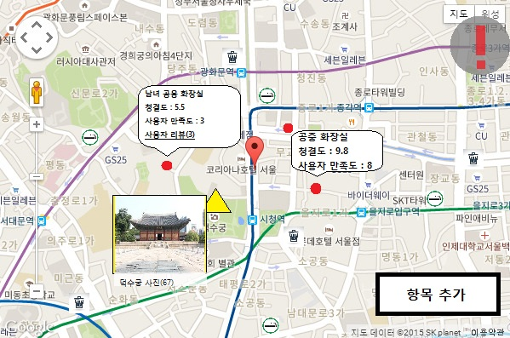
사용자 인터페이스는 위와 같은 형식이며, 일반 지도 API위에 여러가지 기능을 추가한 사용자 인터페이스입니다. 우선 일반적인 지도위에, 흡연부스, 휴지통위치 화장실 위치등을 유저들이 직접 등록하고, 그것을 지도 위에 표시해줍니다.
그리고 각각의 개체를 터치하거나 커서를 올리면,
위 사진에서의 화장실 정보와 같이, 사용자들의 리뷰와 평가를 간편하게 볼 수 있습니다.
또한, 항목 추가를 통하여 자신이 새롭게 발견한 휴지통, 흡연 부스, 화장실의 정보를 추가할 수 있으며, 위급상황 시 !버튼을 클릭하여 주변사람들에게 도움을 요청 할 수 있습니다. (해당 위치와 가까이 있는 동일 어플 사용자에게 알림)
또한, 유명한 랜드마크(위 사진에서는 덕수궁)를 찍은 사진을 어플에 올리고 평가받는
사진 공모전에 참가할 수 있으며, 가장 좋아요를 많이 받은 사진이 지도의 대표사진으로 등록됩니다.(수시로 변경)
또한, 랜드마크라고 생각되는 건물이나 구조물을 항목 추가를 통해 추가할 수 있습니다.(소녀상, 각종 동상등)

3.2 하드웨어 인터페이스
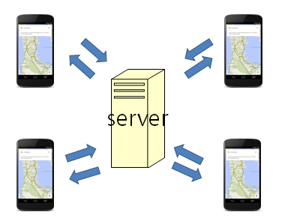
라즈베리파이를 이용한 병렬 서버를 통해 여러 대의 스마트폰에게 정보를 제공하고, 항목 추가등의 새로운 정보를 Server에 DB에 갱신한다.

3.3 소프트웨어 인터페이스
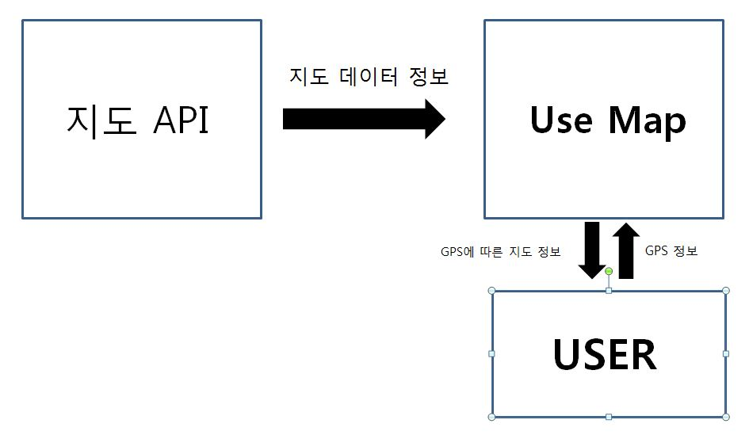

4. 기능 요구사항

4.1 <Function name>
LogIn()
Purpose: 사용자를 식별하기 위해 필요한 로그인 기능
Input: ID, PW
Output: 사용허가

Map()
Purpose : 지도를 받아와 출력하기 위해 필요한 함수
Input : 지도 API
Output: 지도 출력

ViewDataMap()
Purpose: 저장된 데이터를 이용해 지도에 추가로 출력하기 위한 함수
Input: 지도정보, 등록된 정보
Output: 지도 위에 등록된 정보를 출력

CurrentLocation()
Purpose: 자신의 현재 위치를 GPS를 이용해 받아오기 위한 함수
Input: 지도Data, GPS Data
Output: 지도에 GPS Data위치를 표시, GPS정보 저장

UpLoadData(data format, data,…)
Purpose: 사용자가 지도에 자신의 정보를 등록하기 위해 필요한 함수
Input: 지도 종류(흡연부스, 화장실 등), GPS위치, 기능 종류(사진, 관리현황)
Output: 데이터 베이스에 데이터 저장

UplLoadCourse()
Purpose: 여행 경로 등록을 하기 위한 함수
Input: 여행경로
Output: 데이터베이스에 데이터 저장

Vote()
Purpose: 등록된 사진에 투표하기 위한 함수
Input: 사진정보, 장소정보
Output: 점수증가

SetMainPicture()
Purpose: 투표 결과에 따라 주 사진을 변경하기 위한 함수
Input: 투표데이터
Output: 투표결과에 따라 사진을 변경

5. 비 기능 요구사항

5.1 성능 요구사항
접속 유저수 : 동시 접속자 1000명
반응 시간 : 지도출력 - 4초이내
업로드, 다운로드 - 1초이내
버튼입력반응 - 0.5초 이내
파일 사이즈 - 300MB이내
10

5.2 보안 요구사항
사용자가 어플리케이션을 사용하고 있을 때, 사용자의 위치가 노출되지 않도록 하는 보안 체계 구축
서버에 저장되어 있는 사용자의 개인 정보가 유출되지 않도록 한다.
사진에서 저작권 또는 초상권 문제가 발생 될 수 있으므로 사진이 유출 되지 않도록 한다.

5.3 소프트웨어 품질 요구사항
개발 환경보다 높은 버전의 안드로이드에서는 모두 작동되어야 한다.
GPS의 위치정보가 오차율이 50m미만이 되는 품질을 유지한다.
여러 사용자가 데이터를 실시간으로 올리고 받을 수 있어야 한다.
데이터의 신뢰성을 높이기 위해 업로드된 사진이 해당 위치에서 찍힌 사진인지 확인하고 데이터를 지속적으로 통합 갱신 한다.

5.4 비즈니스 룰
이 프로그램은 사용자들에게 편의성을 제공하고 여러 사람들에게 도움이 될 수 있도록 하는 공익성을 띄는 어플리케이션이기 때문에, 상업적으로 사용하진 않는다.

